Módulo 3.4 - Hypothesis Testing
Contraste de hipótesis aplicado a retornos diarios de Apple
Documento explicado: inglés original, traducción, intuición, fórmulas, código Python e imágenes del vídeo

Objetivo del documento
Entender la lección sin memorizar mecánicamente. La pregunta central no es “cuál es exactamente la media real”, sino: si una afirmación sobre la media fuera cierta, ¿sería raro observar la muestra que tengo?
English summary: This guide explains hypothesis testing as a decision tool: assuming a null claim is true, how unusual is the observed sample?

0. Mapa mental rápido
Término EN | Traducción ES | Idea práctica
hypothesis testing | contraste / prueba de hipótesis | Herramienta para decidir si una afirmación estadística es creíble con datos de muestra.
null hypothesis, H0 | hipótesis nula | La afirmación base. Normalmente representa “no hay efecto” o “no hay evidencia suficiente”.
alternative hypothesis, Ha | hipótesis alternativa | Lo que aceptamos como conclusión práctica si rechazamos H0.
sample mean, x-bar | media muestral | La media observada en tus datos históricos.
population mean, mu | media poblacional | La media real del proceso que intentamos inferir.
standard error | error estándar | Cuánto suele bailar la media muestral respecto a la media real.
z-hat | estadístico z observado | Distancia estandarizada entre x-bar y el valor que H0 afirma para mu.
alpha | nivel de significancia | Riesgo máximo aceptado de rechazar H0 siendo H0 verdadera.
rejection region | región de rechazo | Zona extrema donde el resultado es demasiado raro bajo H0.
p-value | valor p | Probabilidad de ver un resultado igual o más extremo si H0 fuera cierta.
one-tailed test | test de una cola | Busca evidencia en una dirección concreta: mayor que, o menor que.
two-tailed test | test de dos colas | Busca diferencia en cualquiera de las dos direcciones.

Resumen operativo en una frase
Hypothesis testing empieza suponiendo que H0 es cierta. Después calcula si la muestra observada queda demasiado lejos de lo que H0 predice. Si queda demasiado lejos, rechazamos H0.
English summary: Start by assuming H0 is true; reject it only if the observed statistic is too extreme under that assumption.

1. Lo que ya venías arrastrando de los módulos anteriores
Este vídeo se apoya en population/sample, sampling distribution, standard error, z-score y confidence interval. El hilo lógico es este:
- Population / población: el proceso real que genera los retornos. En finanzas no es solo “los días pasados”, sino el proceso subyacente del mercado.
- Sample / muestra: los retornos históricos que sí observas.
- Sample mean / media muestral: x-bar, la media calculada con esa muestra.
- Standard error / error estándar: s / sqrt(n), la escala con la que medimos cuánto puede variar x-bar.
- Z-score / puntuación Z: número de errores estándar que separan un resultado del centro esperado.
English summary: The lesson reuses sample mean, standard error and z-score to decide whether the observed return mean is unusually far from zero.

2. Imágenes del vídeo en el orden lógico
Las capturas del ZIP no venían ordenadas. Las he reorganizado por contenido: primero visualización de Apple, luego hipótesis, estandarización, criterios de rechazo, una cola y p-value.
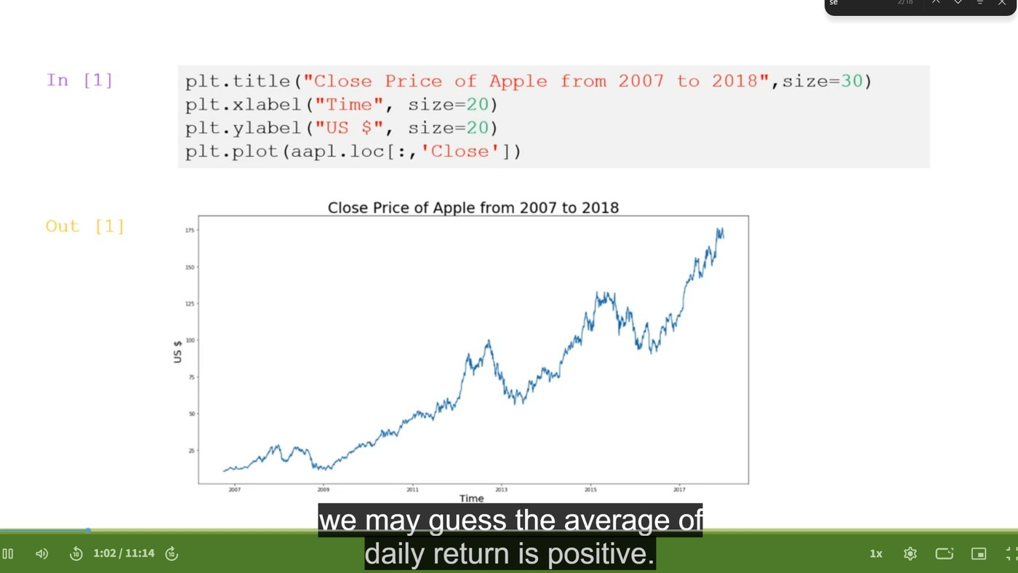
Figura 1. Precio de cierre de Apple 2007-2018: parece tendencia alcista. Archivo original: image.png.
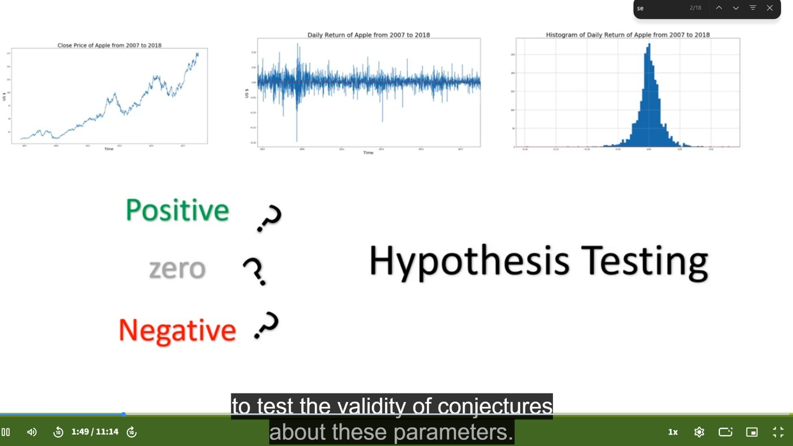
Figura 2. Precio, rentabilidad diaria e histograma: la visualización no basta para decidir. Archivo original: image (2).png.
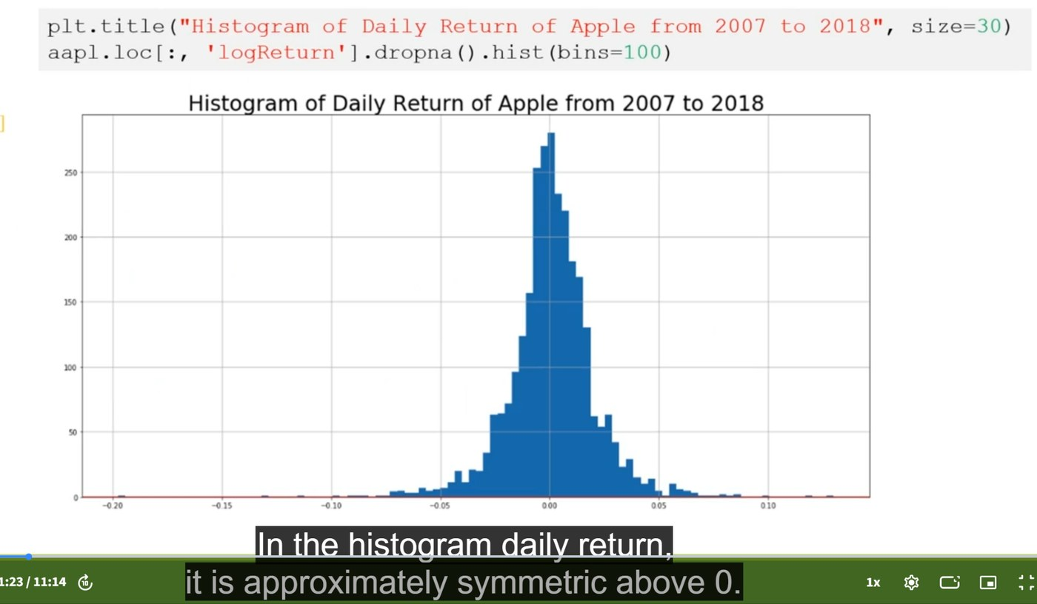
Figura 3. Histograma de daily return: aproximadamente simétrico alrededor de 0. Archivo original: image (1).png.
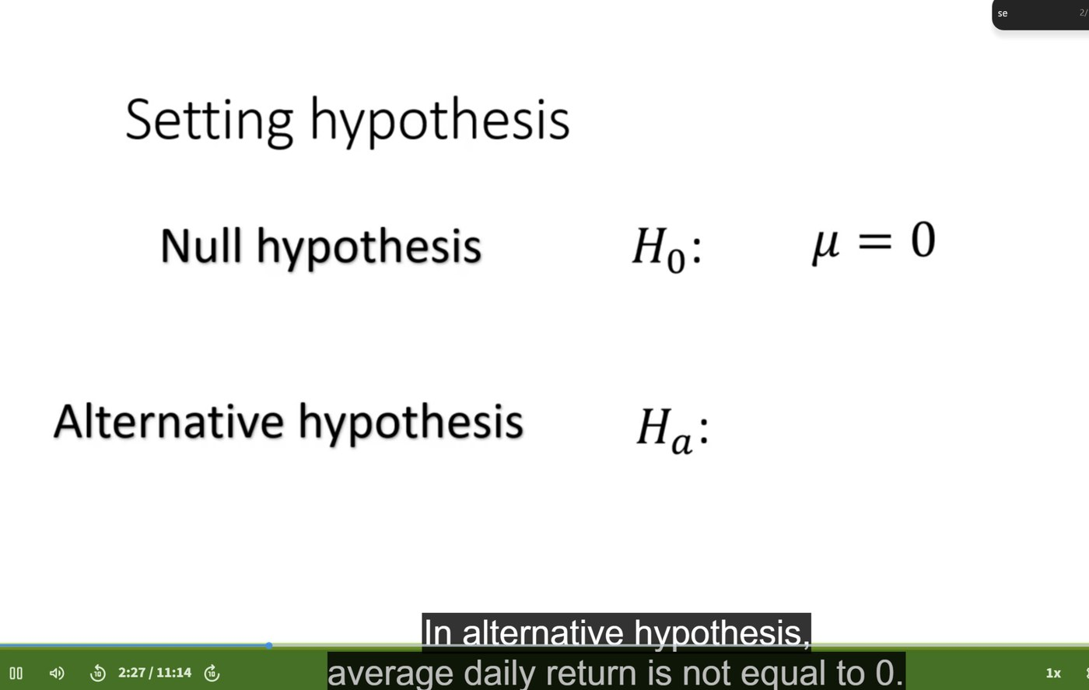
Figura 4. Planteamiento inicial: H0: μ = 0; Ha: μ ≠ 0. Archivo original: image (3).png.
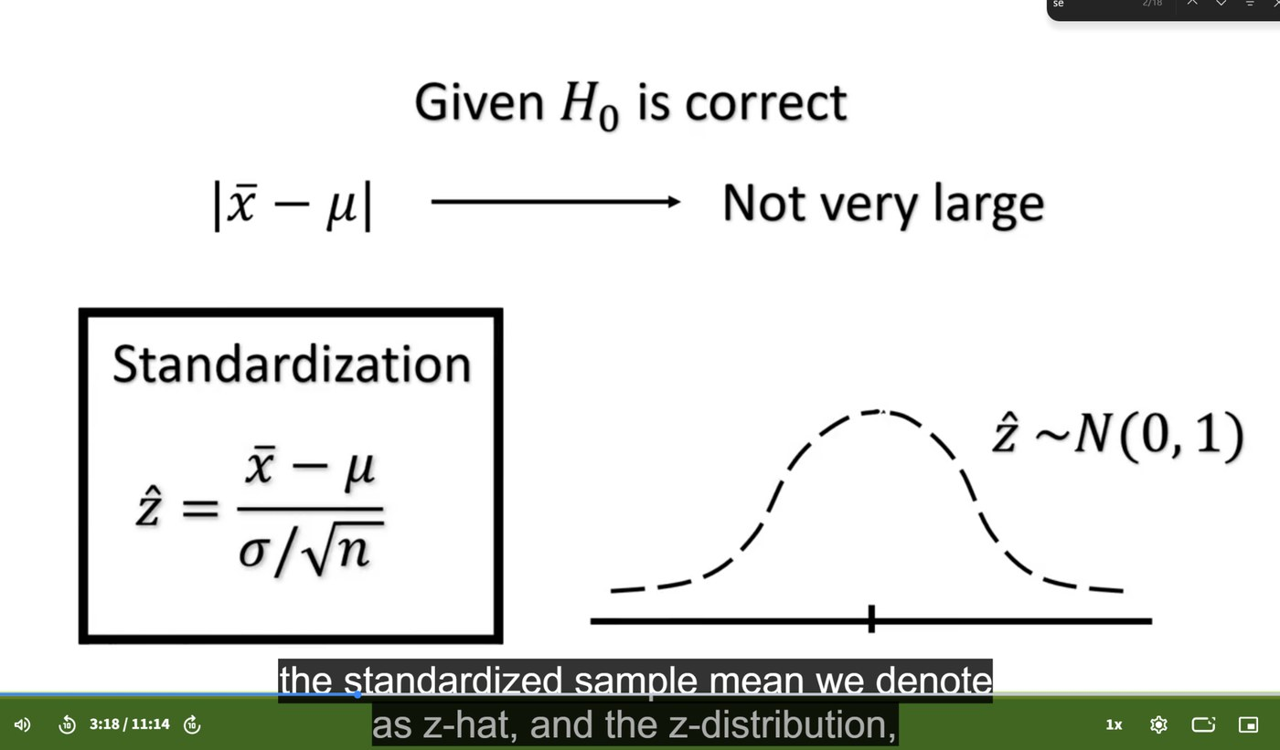
Figura 5. Estandarización: diferencia entre media muestral y μ medida en errores estándar. Archivo original: image (4).png.
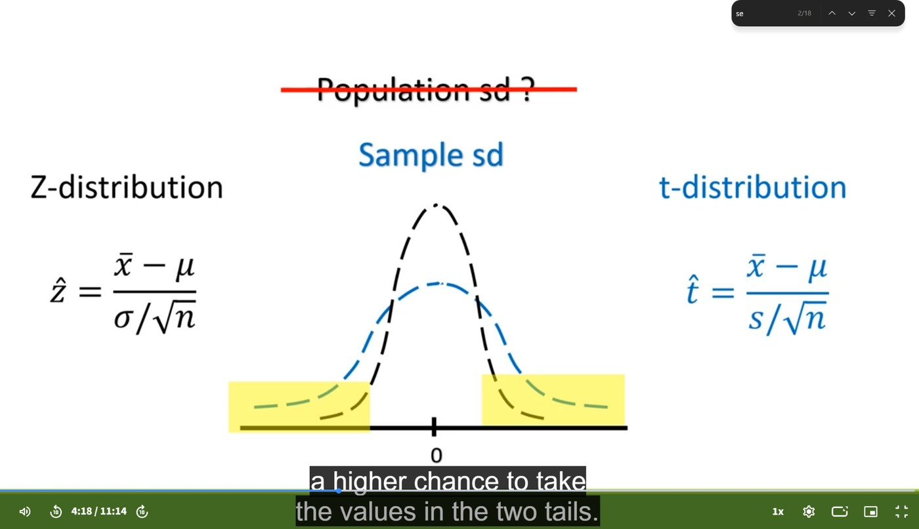
Figura 6. Cuando σ poblacional no se conoce, se usa s muestral y aparece t-distribution. Archivo original: image (5).png.
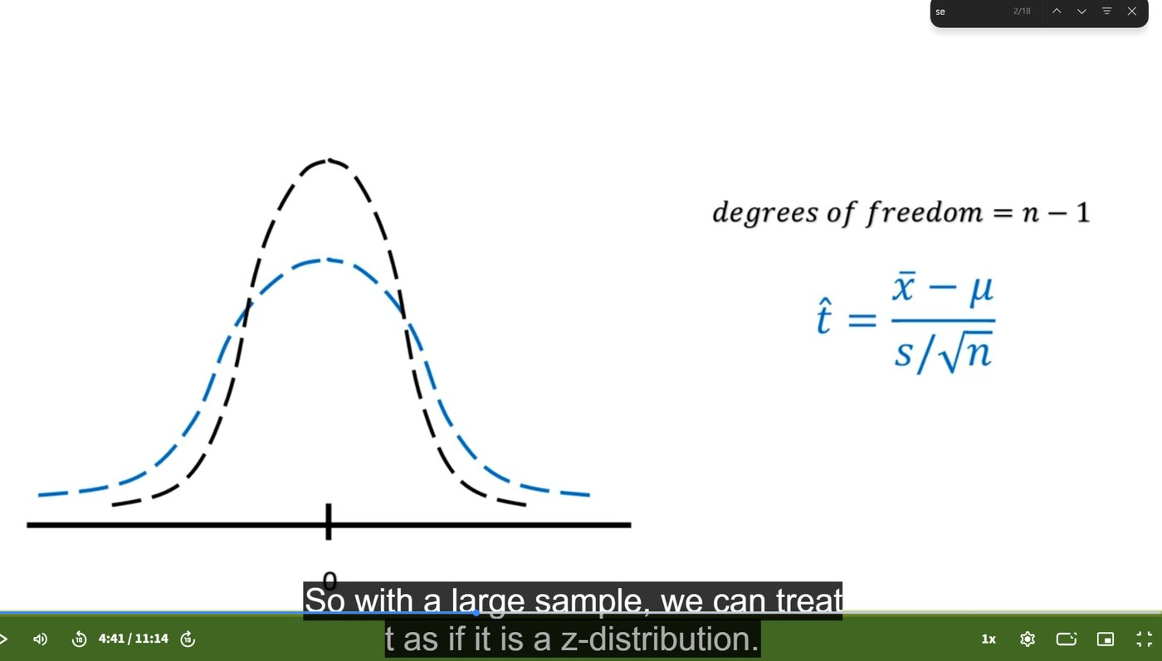
Figura 7. La t-distribution se aproxima a Z cuando crece n. Archivo original: image (6).png.
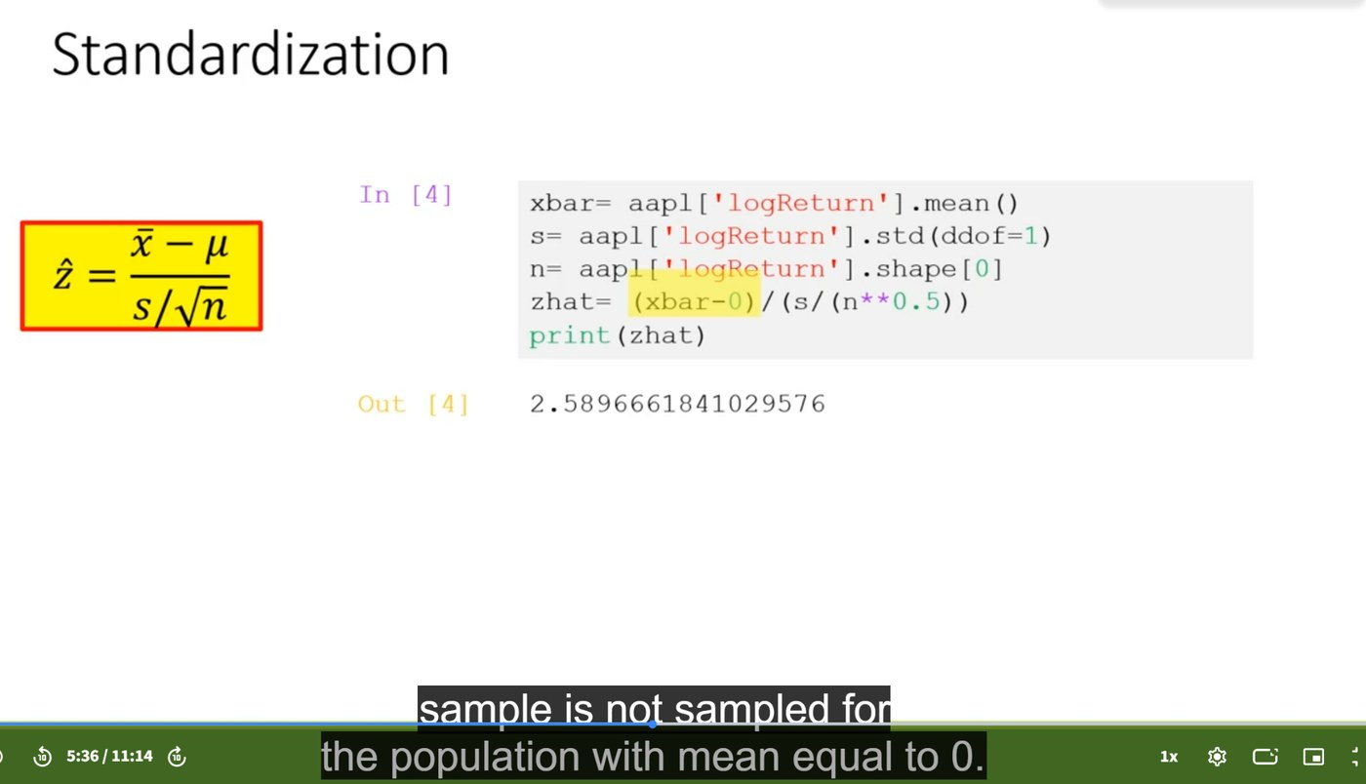
Figura 8. Cálculo de z-hat en Python. Archivo original: image (7).png.
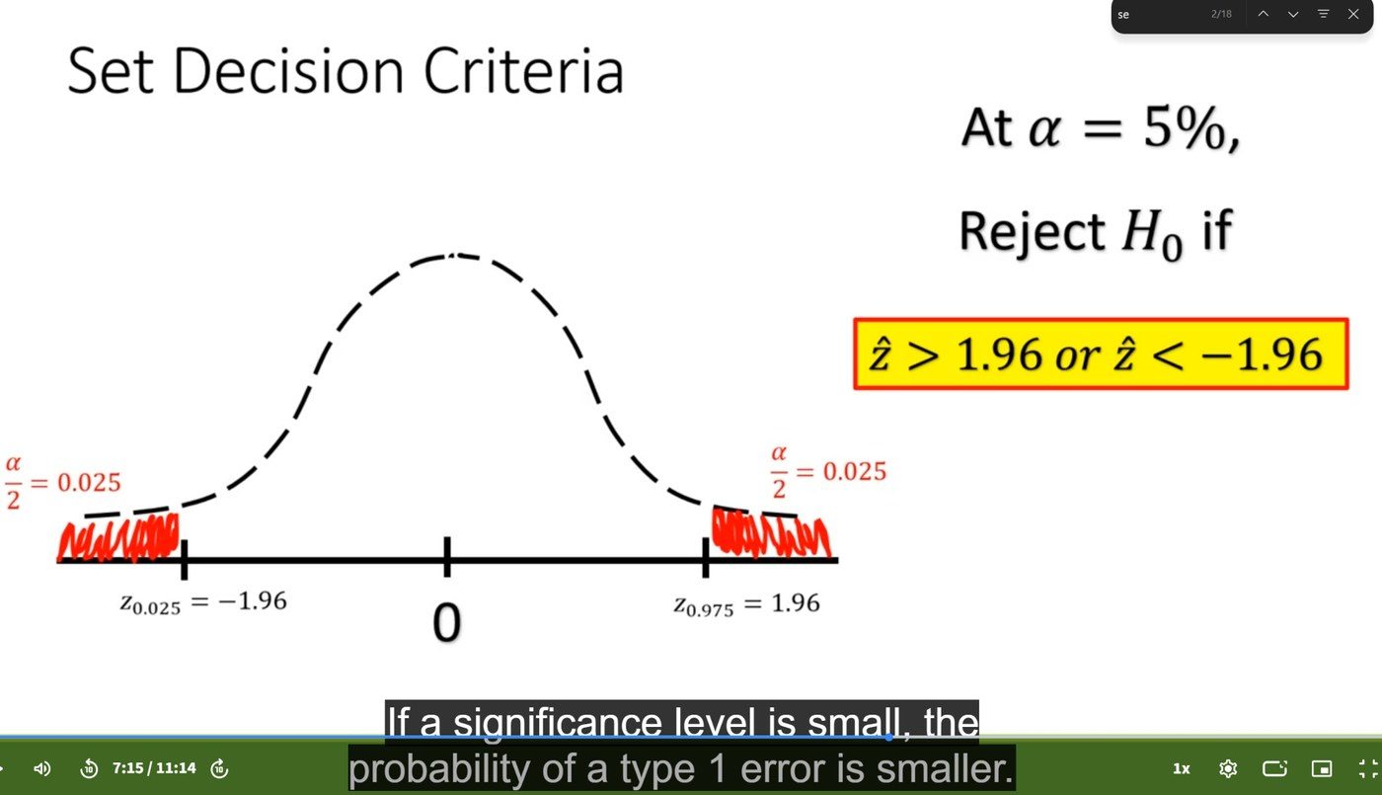
Figura 9. Regiones de rechazo del test de dos colas con α=5%. Archivo original: image (8).png.
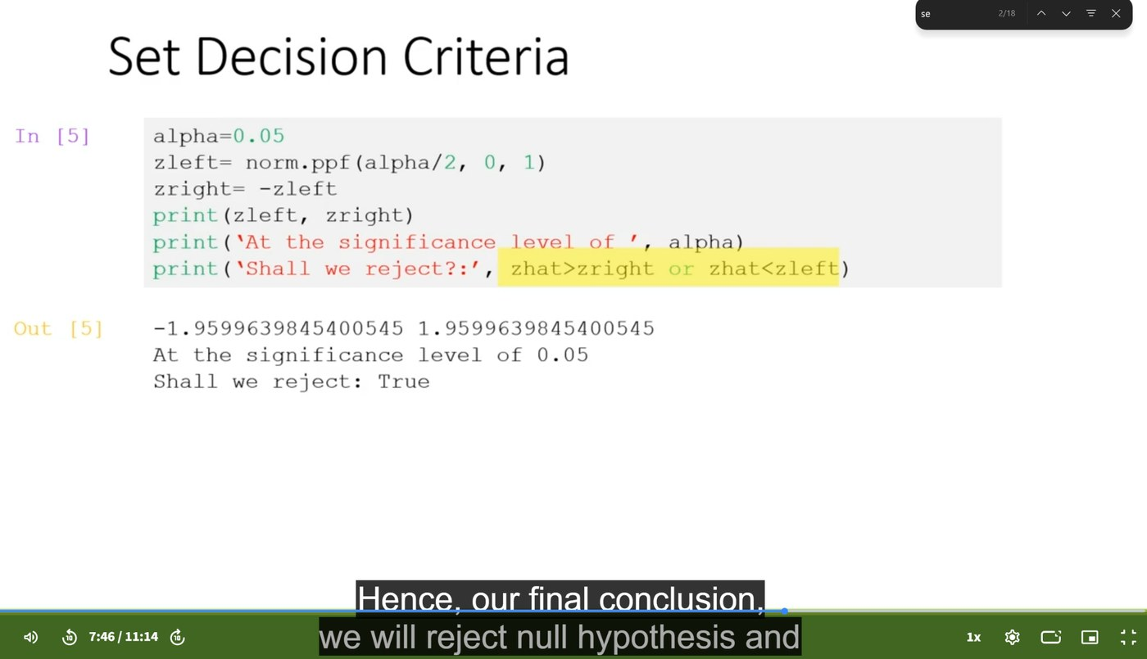
Figura 10. Valores críticos en Python para el test de dos colas. Archivo original: image (9).png.
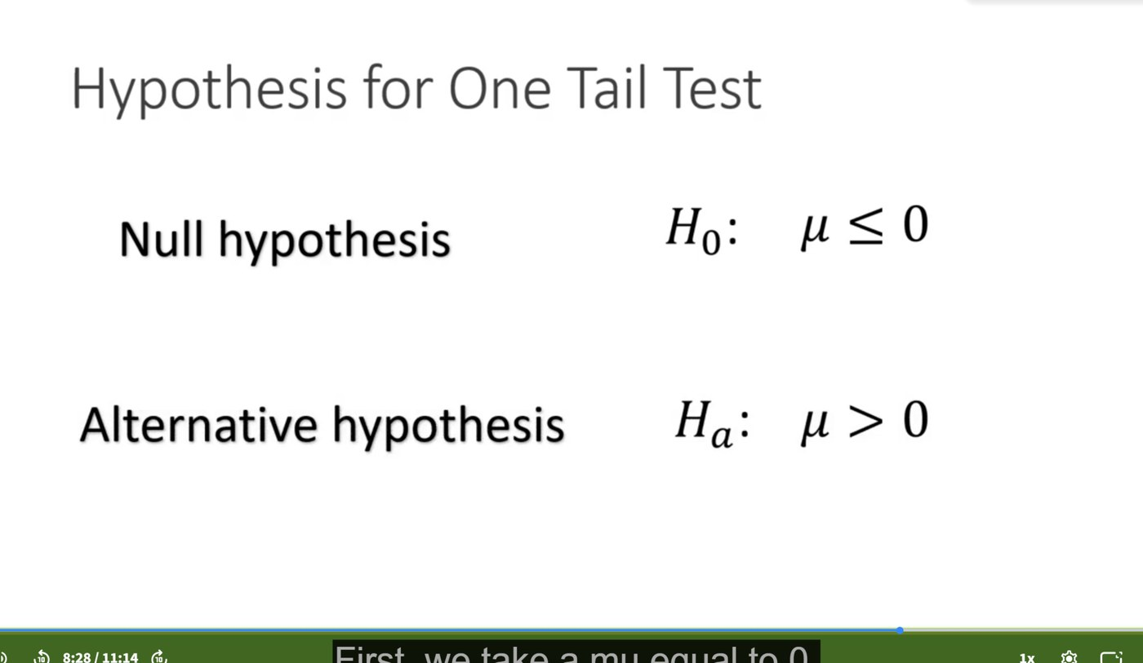
Figura 11. Hipótesis para test de una cola derecha: H0: μ ≤ 0; Ha: μ > 0. Archivo original: image (10).png.
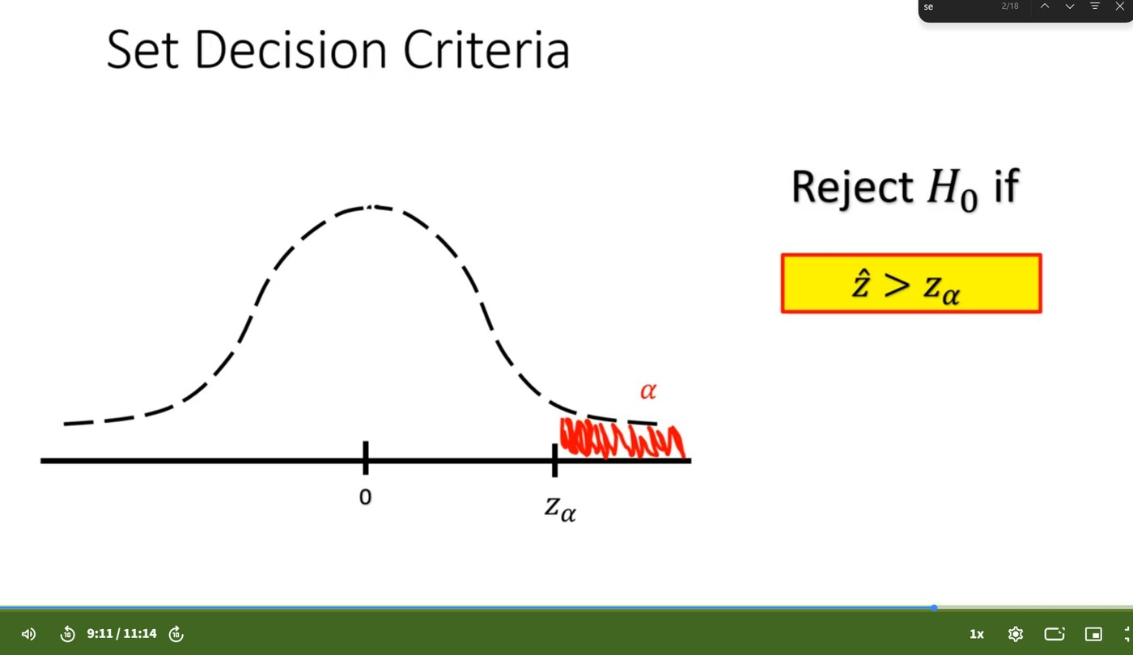
Figura 12. Criterio de rechazo del test de una cola derecha. Archivo original: image (11).png.
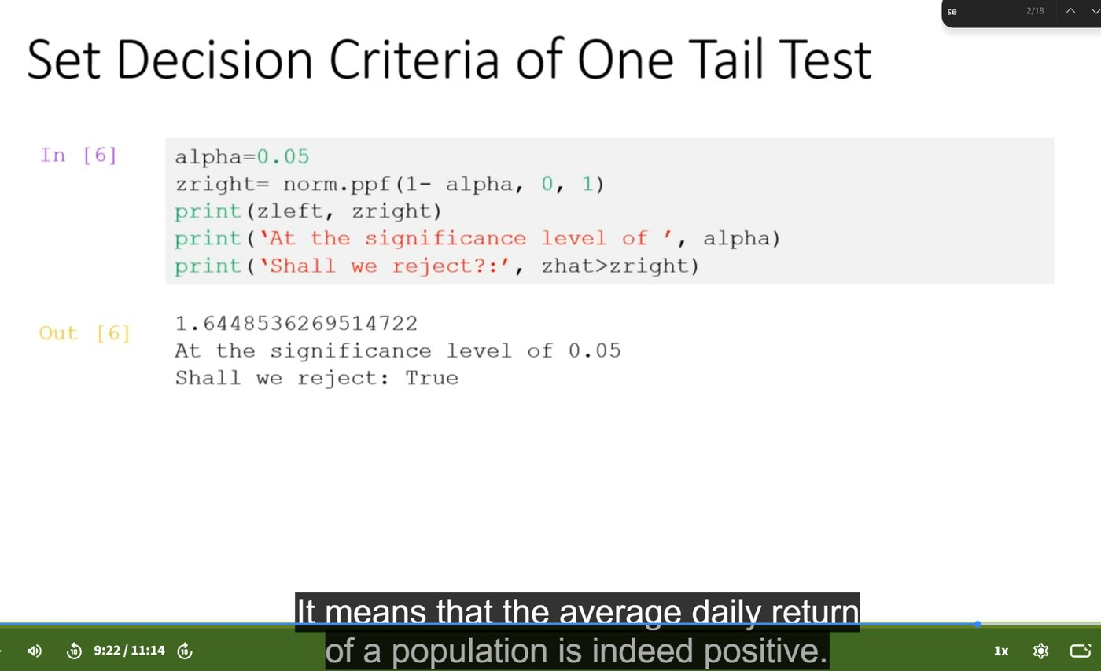
Figura 13. Valor crítico de una cola en Python. Archivo original: image (12).png.
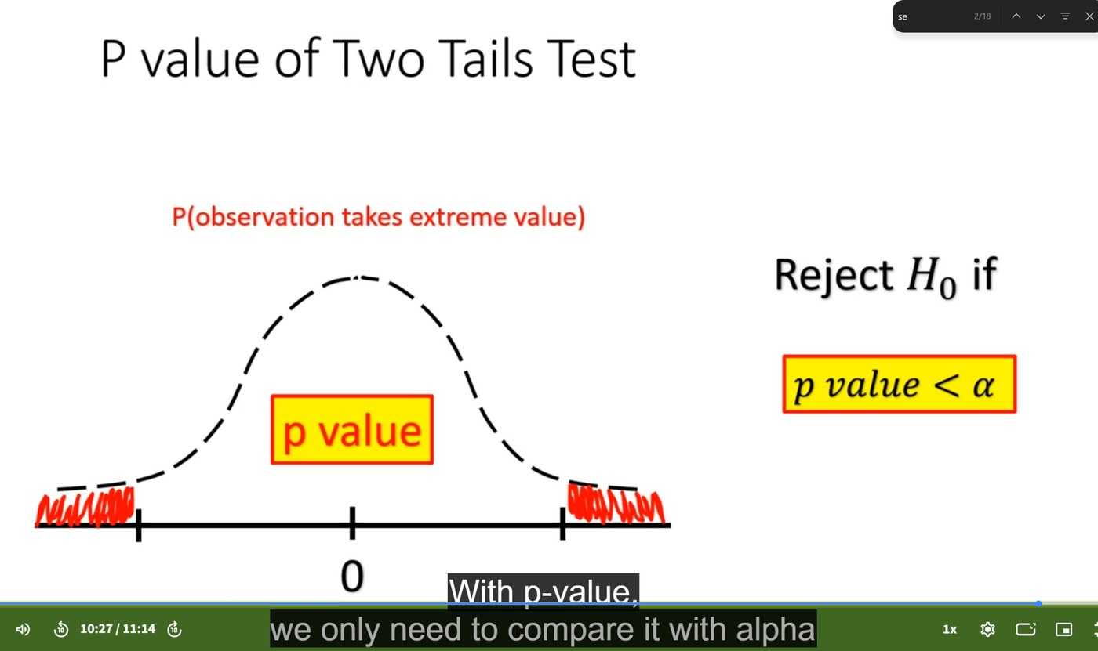
Figura 14. p-value en test de dos colas: comparar p-value con α. Archivo original: image (13).png.
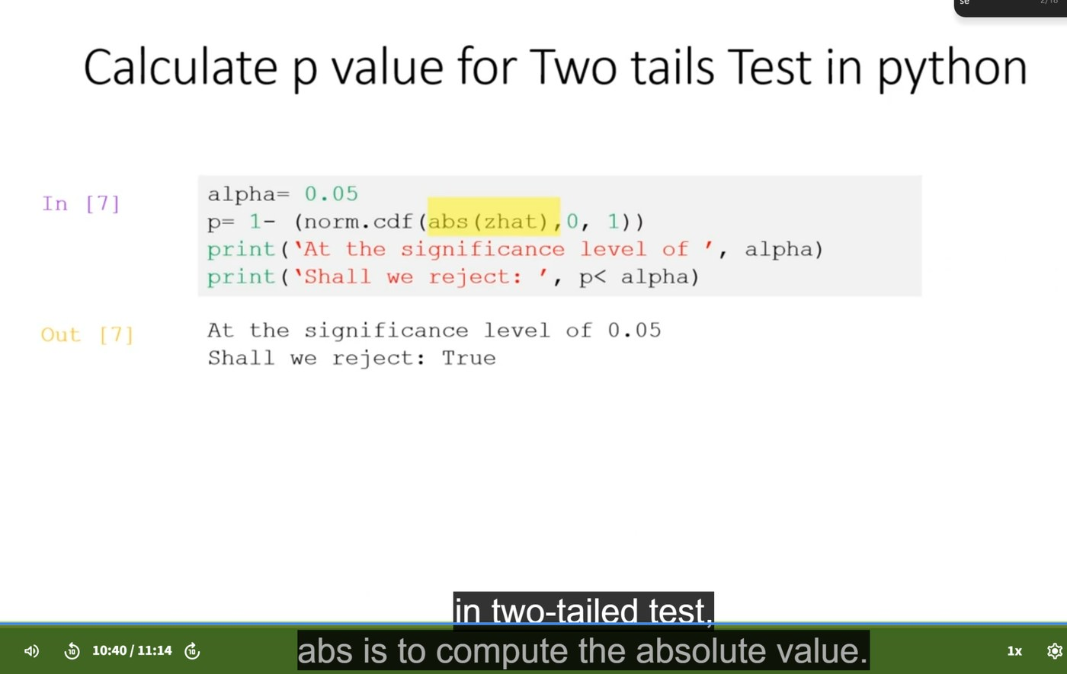
Figura 15. Cálculo del p-value de dos colas en Python. Archivo original: image (14).png.

3. La diferencia clave: estimar vs decidir
Original English | This question is not to ask you to estimate some parameters. Instead, you need to make a judgement whether the condition is satisfied. We need a new statistic tool, hypothesis testing.
Traducción | Esta pregunta no busca estimar unos parámetros. Busca emitir un juicio sobre si una condición se cumple. Necesitamos una nueva herramienta estadística: el contraste de hipótesis.
Explicación | En el intervalo de confianza preguntabas: “¿en qué rango puede estar μ?”. Aquí preguntas: “¿puedo defender que μ cumple cierta condición?”. Es un cambio de modo mental: de estimación a decisión. En software sería parecido a pasar de medir latencia media a decidir si una release pasa o no pasa un SLA.
English summary | Hypothesis testing is not mainly estimation; it is a rule-based decision under uncertainty.
Ejemplo del vídeo: inviertes en un proyecto si el beneficio mensual medio supera 20.000. No basta con mirar que algunos meses sean buenos. Necesitas una regla para decidir si la media real parece superar ese umbral.

4. Por qué el gráfico de Apple no basta
Original English | It looks like the price is in an upward trend and we may guess the average of daily return is positive. However, if we plot the daily return directly, the daily return goes positive, negative.
Traducción | Parece que el precio está en tendencia alcista y podríamos pensar que la rentabilidad diaria media es positiva. Sin embargo, al representar directamente la rentabilidad diaria, vemos días positivos y negativos.
Explicación | El precio acumulado puede subir aunque los retornos diarios sean muy ruidosos. Para saber si la media diaria es positiva o distinta de cero, el objeto correcto no es el precio, sino la serie de retornos diarios. El histograma ayuda, pero si está centrado cerca de cero, la conclusión visual sigue siendo ambigua.
English summary | A rising price chart suggests a positive return mean, but noisy daily returns require a statistical test.
Regla práctica: cuando la pregunta habla de average return, trabaja sobre returns, no sobre el gráfico de price level.

5. H0 y Ha: qué se está probando exactamente
Original English | The first step is to set hypothesis. We have null hypothesis and alternative hypothesis. Usually, the null hypothesis is assertion we are against.
Traducción | El primer paso es fijar las hipótesis. Tenemos hipótesis nula e hipótesis alternativa. Normalmente, la hipótesis nula es la afirmación contra la que vamos.
Explicación | H0 es el punto de partida. No significa “verdad absoluta”; significa “supón esto mientras no haya evidencia suficiente en contra”. Ha es la conclusión práctica si H0 cae. En el ejemplo inicial: H0: μ = 0; Ha: μ ≠ 0. Esto es un test de dos colas, porque te importa tanto si la media es positiva como si es negativa.
Código / fórmula | Two-tailed setup: H0: μ = 0; Ha: μ ≠ 0
English summary | H0 is the default claim; Ha is the claim supported when the sample is too extreme for H0.

5.1 Tres configuraciones típicas
Término EN | Traducción ES | Idea práctica
H0: μ = 0; Ha: μ ≠ 0 | test de dos colas | La media puede estar demasiado arriba o demasiado abajo. Se rechaza si |z-hat| es grande.
H0: μ ≤ 0; Ha: μ > 0 | una cola derecha | Quieres demostrar que la media es positiva. Se rechaza si z-hat es suficientemente grande.
H0: μ ≥ 0; Ha: μ < 0 | una cola izquierda | Quieres demostrar que la media es negativa. Se rechaza si z-hat es suficientemente pequeño.
English summary: Choose two-tailed when direction is open; choose one-tailed only when the research question has a pre-defined direction.

6. Estandarización: convertir la diferencia en “errores estándar”
Original English | Given that the null is correct, the difference between sample statistic, x-bar, and the population parameter mu cannot be very large. If it is significantly large, the null should be incorrect.
Traducción | Dado que la hipótesis nula es correcta, la diferencia entre el estadístico muestral x-bar y el parámetro poblacional μ no debería ser muy grande. Si es significativamente grande, la nula debería ser incorrecta.
Explicación | No basta con mirar x-bar - μ. Una diferencia de 0.001 puede ser enorme si la volatilidad es mínima, o irrelevante si los retornos son muy volátiles. Por eso dividimos por el error estándar: medimos la distancia en unidades comparables.
Código / fórmula | z-hat = (x-bar - μ0) / (σ / sqrt(n)) si σ es conocida  zhat ≈ (x-bar - μ0) / (s / sqrt(n)) si σ se estima con la muestra
English summary | Standardization converts a raw difference into a comparable distance measured in standard errors.
Traducción mental: z-hat = “cuántos errores estándar está mi media observada por encima o por debajo del valor que H0 dice”.

7. z-hat vs t-hat: el matiz de sigma desconocida
Original English | If we know population standard deviation, the standardized sample mean we denote as z-hat. But in most situations, population standard deviation is not known. Then we can replace population standard deviation with the sample standard deviation.
Traducción | Si conocemos la desviación típica poblacional, llamamos z-hat a la media muestral estandarizada. Pero normalmente la desviación típica poblacional no se conoce. Entonces la reemplazamos por la desviación típica muestral.
Explicación | En teoría pura: si conoces σ, usas Z. Si no conoces σ y usas s, aparece t-distribution. El curso simplifica: como la muestra es grande, t se parece mucho a Z y se trabaja con z-hat igualmente. Esto es una aproximación razonable para el vídeo, pero conviene saber qué se ha simplificado.
Código / fórmula | t-hat = (x-bar - μ0) / (s / sqrt(n))  degrees of freedom = n - 1
English summary | When population sigma is unknown, sample standard deviation leads to a t-statistic; with large n, t is close to Z.
Ojo: standard deviation no es standard error. s mide la dispersión de retornos individuales; s / sqrt(n) mide la dispersión de la media muestral.

8. Código Python: cálculo de z-hat

Versión moderna, legible y con nombres claros:
import pandas as pd
import numpy as np

# Read Apple prices and use Date as the time index
aapl = pd.read_csv('data/apple.csv', index_col='Date', parse_dates=['Date'])

# Compute daily simple return, as used in the video screenshots
# pct_change() gives today's change versus yesterday; dropna removes the first empty value.
returns = aapl['Close'].pct_change().dropna()

# Null hypothesis: population mean return is zero
mu0 = 0

# Sample statistics
xbar = returns.mean() # sample mean
s = returns.std(ddof=1) # sample standard deviation
n = returns.shape[0] # sample size

# Standard error of the sample mean
se = s / np.sqrt(n)

# Test statistic: standardized distance between xbar and mu0
zhat = (xbar - mu0) / se
print(zhat)
En el vídeo, z-hat sale aproximadamente 2.5897. Lectura: la media diaria observada está a unas 2.59 unidades de error estándar por encima de 0. Eso ya empieza a ser raro bajo H0: μ = 0.
English summary: z-hat around 2.59 means the observed average return is 2.59 standard errors above the null value zero.

9. Test de dos colas: μ diferente de cero
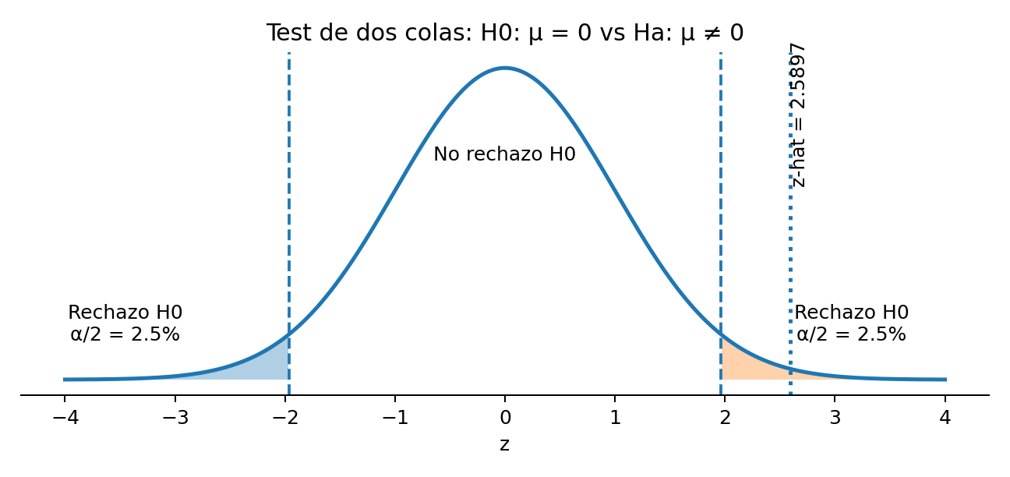
Diagrama recreado. Dos colas con α=5%, z críticos ±1.96 y z-hat observado cerca de 2.59.
Original English | We fix the significance level, for example alpha equal to 5%. These two domains are z less than -1.96 and z bigger than 1.96. These two domains are called rejection regions.
Traducción | Fijamos el nivel de significancia, por ejemplo α = 5%. Las dos zonas son z menor que -1.96 y z mayor que 1.96. Estas zonas se llaman regiones de rechazo.
Explicación | Como es test de dos colas, repartes α=5% en dos colas: 2.5% a la izquierda y 2.5% a la derecha. Si z-hat cae en cualquiera de esas colas, el resultado es demasiado extremo bajo H0. En el vídeo z-hat ≈ 2.5897, y 2.5897 > 1.96, así que se rechaza H0.
Código / fórmula | Reject H0 if |z-hat| > 1.96  Observed: |2.5897| > 1.96 -> reject H0
English summary | In a two-tailed test at alpha 5%, reject H0 if z-hat < -1.96 or z-hat > 1.96.

10. Error de tipo I y alpha
Original English | We have a 5% chance to reject null wrongly. This is called a type 1 error, and the probability of a type 1 error is identical to the level of significance level.
Traducción | Tenemos un 5% de probabilidad de rechazar erróneamente la hipótesis nula. Esto se llama error de tipo I, y su probabilidad coincide con el nivel de significancia.
Explicación | Alpha no es la probabilidad de que H0 sea falsa. Alpha es el riesgo máximo que aceptas de falso positivo: rechazar H0 cuando H0 realmente era cierta. Con α=5%, diseñas el criterio para que, si H0 fuera cierta, solo el 5% de muestras caigan en la región de rechazo.
Código / fórmula | Type I error = reject H0 when H0 is actually true  alpha = P(Type I error) under the test design
English summary | Alpha is the tolerated false-positive rate: the chance of rejecting a true null hypothesis.
Matiz importante: “rechazamos H0 con 5% de error” no significa que haya exactamente 95% de probabilidad de que Ha sea verdadera. Significa que el procedimiento controla el riesgo de falso positivo bajo H0.

11. Código Python: valores críticos de dos colas
from scipy.stats import norm

alpha = 0.05
z_left = norm.ppf(alpha / 2) # 2.5% quantile: about -1.96
z_right = norm.ppf(1 - alpha / 2) # 97.5% quantile: about +1.96

should_reject = (zhat < z_left) or (zhat > z_right)
print('critical values:', z_left, z_right)
print('reject H0:', should_reject)
norm.ppf(p) devuelve el punto z que deja p probabilidad acumulada a la izquierda. Por eso p=0.025 da -1.96 y p=0.975 da +1.96.
English summary: norm.ppf returns critical z values; a two-tailed 5% test uses 0.025 and 0.975 quantiles.

12. Test de una cola derecha: demostrar positividad
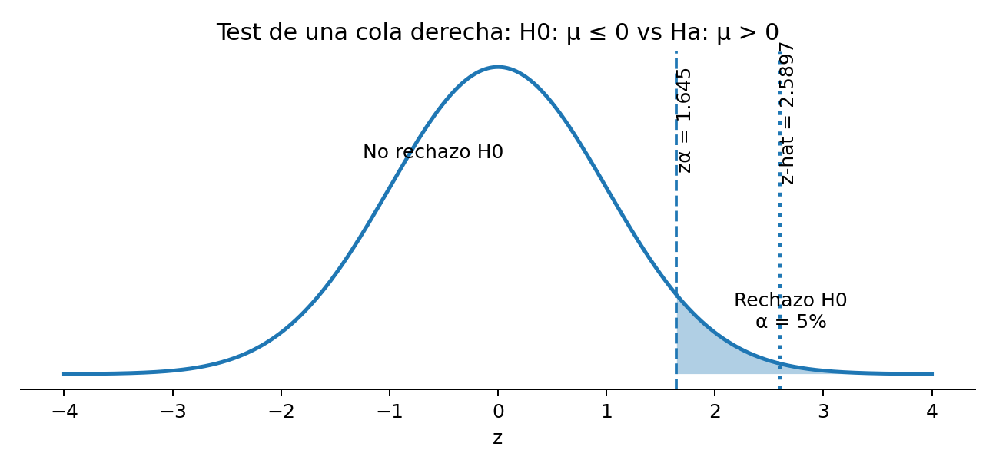
Diagrama recreado. Una cola derecha con α=5%, z crítico ≈1.645 y z-hat observado ≈2.5897.
Original English | We may want to further demonstrate that the average return is in fact positive. We need another kind of test, one-tail test.
Traducción | Quizá queramos demostrar además que la rentabilidad media es positiva. Necesitamos otro tipo de test: un test de una cola.
Explicación | Si la pregunta ya no es “¿es distinta de cero?” sino “¿es positiva?”, toda la región de rechazo se pone a la derecha. H0 pasa a ser μ ≤ 0 y Ha pasa a ser μ > 0. Si z-hat es suficientemente grande, rechazas H0 y concluyes que hay evidencia de media positiva.
Código / fórmula | H0: μ ≤ 0  Ha: μ > 0  Reject H0 if z-hat > z_alpha
English summary | A right-tailed test is used when the claim is specifically that the mean is greater than zero.

12.1 Código Python: una cola derecha
alpha = 0.05
z_alpha = norm.ppf(1 - alpha) # about 1.645

should_reject = zhat > z_alpha
print('critical value:', z_alpha)
print('reject H0:', should_reject)
Con z-hat ≈ 2.5897 y z_alpha ≈ 1.645, se rechaza H0. La conclusión del vídeo: hay evidencia estadística de que la media diaria poblacional es positiva, bajo el modelo y supuestos usados.
English summary: Because 2.5897 is greater than 1.645, the right-tailed test rejects H0 at 5%.

13. Decision criteria: chuleta de comparación
Término EN | Traducción ES | Idea práctica
Two-tailed, Ha: μ ≠ μ0 | dos colas | Rechaza si zhat < z_left o zhat > z_right; equivalente: |zhat| > z_crit.
Right-tailed, Ha: μ > μ0 | cola derecha | Rechaza si zhat > z_alpha.
Left-tailed, Ha: μ < μ0 | cola izquierda | Rechaza si zhat < z_alpha_left.
p-value method | método del valor p | Rechaza si p-value < alpha, independientemente del tipo de test.
English summary: Critical-value rules depend on the test direction; the p-value rule is always p-value < alpha.

14. p-value: la forma más práctica de decidir
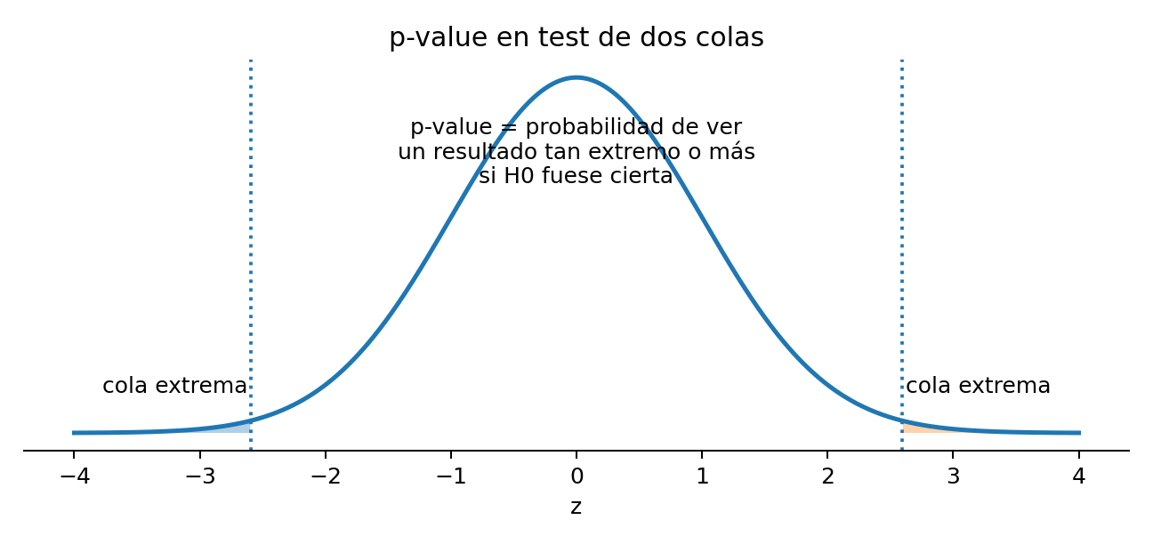
Diagrama recreado. En dos colas, el p-value suma las dos colas más extremas que ±|z-hat|.
Original English | What is the probability for this distribution to take a more extreme value than our observation in given sample? This is a p-value. If p is less than alpha, it means that the null is unlikely to be true.
Traducción | ¿Cuál es la probabilidad de que esta distribución tome un valor más extremo que nuestra observación? Eso es el p-value. Si p es menor que alpha, significa que la hipótesis nula es poco probable.
Explicación | El p-value se calcula suponiendo que H0 es cierta. Si el p-value es pequeño, la muestra observada sería rara bajo H0. Entonces rechazamos H0. Para el ejemplo del vídeo, con z-hat ≈ 2.5897, el p-value de dos colas es aproximadamente 0.0096, menor que 0.05. Resultado: rechazar H0.
Código / fórmula | Two-tailed p-value = 2 * (1 - norm.cdf(abs(zhat)))  For zhat ≈ 2.5897: p ≈ 0.0096 < 0.05 -> reject H0
English summary | The p-value is the probability of an equally or more extreme statistic assuming H0 is true.
Error típico: no digas “p-value = probabilidad de que H0 sea verdadera”. No. Es la probabilidad de observar algo tan extremo si H0 fuese verdadera.

14.1 Código Python: p-value de dos colas
p_value = 2 * (1 - norm.cdf(abs(zhat), 0, 1))

print('p-value:', p_value)
print('reject H0:', p_value < alpha)
abs(zhat) toma el valor absoluto porque en un test de dos colas importa estar muy lejos de 0 por arriba o por abajo. norm.cdf(abs(zhat)) acumula hasta ese punto; 1 - cdf(...) da la cola derecha; multiplicar por 2 suma las dos colas simétricas.
English summary: In a two-tailed test, abs() ignores direction and the final multiplication by 2 accounts for both tails.

15. El vídeo explicado como algoritmo
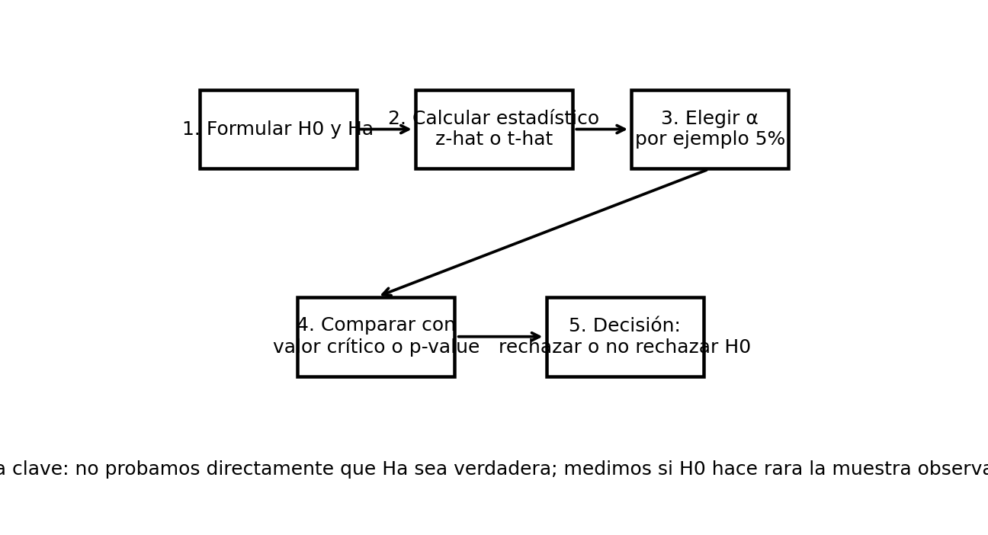
Diagrama recreado. Flujo completo del contraste de hipótesis.
- Define la pregunta: “¿la media diaria de Apple es distinta de cero?” o “¿es positiva?”.
- Traduce la pregunta a H0 y Ha.
- Calcula x-bar, s, n y el standard error.
- Calcula z-hat = (x-bar - μ0) / (s / sqrt(n)).
- Elige alpha antes de mirar la conclusión; el curso usa 5%.
- Usa valor crítico o p-value.
- Decide: reject H0 o do not reject H0.
- Interpreta en lenguaje financiero: evidencia de rentabilidad media distinta de cero o positiva, no garantía de beneficios futuros.
English summary: Hypothesis testing is a deterministic workflow once the hypotheses, statistic and alpha are fixed.

16. Qué significa realmente la conclusión del vídeo
Conclusión del test de dos colas: se rechaza H0: μ = 0. Hay evidencia de que la media diaria poblacional no es cero.
Conclusión del test de una cola derecha: se rechaza H0: μ ≤ 0. Hay evidencia de que la media diaria poblacional es positiva.
Pero no significa: “Apple siempre subirá”, “la estrategia es rentable”, “el futuro está garantizado” o “la media positiva basta para invertir”. En finanzas, una media positiva puede coexistir con volatilidad, drawdowns, costes, slippage y cambios de régimen.
English summary: Rejecting H0 supports a statistical claim about the mean, not a guaranteed investment profit.

17. Código completo actualizado del vídeo
import pandas as pd
import numpy as np
from scipy.stats import norm

# Load price data
aapl = pd.read_csv('data/apple.csv', index_col='Date', parse_dates=['Date'])

# Compute daily returns. Use pct_change for simple return, close to the video screenshots.
returns = aapl['Close'].pct_change().dropna()

# Hypothesized mean under the null hypothesis
mu0 = 0

# Sample statistics
xbar = returns.mean()
s = returns.std(ddof=1)
n = returns.shape[0]
se = s / np.sqrt(n)

# Standardized test statistic
zhat = (xbar - mu0) / se

# 1) Two-tailed test: H0: mu = 0, Ha: mu != 0
alpha = 0.05
z_left = norm.ppf(alpha / 2)
z_right = norm.ppf(1 - alpha / 2)
reject_two_tailed = (zhat < z_left) or (zhat > z_right)
p_two_tailed = 2 * (1 - norm.cdf(abs(zhat)))

# 2) Right-tailed test: H0: mu <= 0, Ha: mu > 0
z_right_tail = norm.ppf(1 - alpha)
reject_right_tailed = zhat > z_right_tail
p_right_tailed = 1 - norm.cdf(zhat)

print('xbar:', xbar)
print('s:', s)
print('n:', n)
print('standard error:', se)
print('zhat:', zhat)
print('two-tailed critical values:', z_left, z_right)
print('two-tailed p-value:', p_two_tailed)
print('reject two-tailed H0:', reject_two_tailed)
print('right-tailed critical value:', z_right_tail)
print('right-tailed p-value:', p_right_tailed)
print('reject right-tailed H0:', reject_right_tailed)

18. Errores típicos que debes evitar
- “Aceptar H0” con demasiada fuerza.
Corrección: Mejor decir “no rechazo H0”. No rechazar no prueba que H0 sea verdadera; solo dice que no hay evidencia suficiente contra ella.
- Confundir alpha con p-value.
Corrección: Alpha lo eliges antes; p-value lo calculas con la muestra.
- Elegir una cola después de ver que el resultado sale positivo.
Corrección: Eso es sesgo. El tipo de test se decide por la pregunta antes de mirar el resultado.
- Creer que p-value es P(H0 verdadera).
Corrección: No lo es. Es P(resultado tan extremo o más | H0 verdadera).
- Confundir s con standard error.
Corrección: s mide volatilidad diaria; s/sqrt(n) mide incertidumbre de la media.
- Mirar solo el precio.
Corrección: La hipótesis habla de media de retornos, así que hay que analizar retornos.
English summary: Most mistakes come from confusing the hypothesis, the test direction, alpha, p-value, and the standard error.

19. Mini-ejercicios para fijarlo
- Pregunta: Una estrategia tiene z-hat = 2.10. Test de dos colas, α=5%. ¿Rechazas?
Respuesta: Sí. 2.10 > 1.96, así que rechazas H0.
- Pregunta: Una estrategia tiene z-hat = 1.70. Test de una cola derecha, α=5%. ¿Rechazas?
Respuesta: Sí. 1.70 > 1.645.
- Pregunta: p-value = 0.08 y alpha = 0.05. ¿Rechazas?
Respuesta: No. p-value > alpha.
- Pregunta: p-value = 0.0096 y alpha = 0.05. ¿Rechazas?
Respuesta: Sí. p-value < alpha.
- Pregunta: ¿Qué hipótesis usas para demostrar que el retorno medio es positivo?
Respuesta: H0: μ ≤ 0; Ha: μ > 0. Test de una cola derecha.

20. Chuleta final
Término EN | Traducción ES | Idea práctica
zhat = 2.5897 | resultado observado del vídeo | La media muestral está 2.59 errores estándar por encima de cero.
alpha = 0.05 | significancia del 5% | Aceptas un 5% de riesgo de falso positivo.
two-tailed critical values | ±1.96 | Se rechaza si zhat está por debajo de -1.96 o por encima de 1.96.
right-tailed critical value | 1.645 | Se rechaza si zhat supera 1.645.
two-tailed p-value ≈ 0.0096 | valor p bilateral | Menor que 0.05; se rechaza H0.
right-tailed p-value ≈ 0.0048 | valor p de cola derecha | También menor que 0.05; evidencia de media positiva.
Frase de cierre: hypothesis testing no demuestra verdades absolutas; controla una decisión bajo incertidumbre. En este vídeo, los datos de Apple dan evidencia estadística de una media diaria distinta de cero y positiva, bajo el modelo usado.
English summary: The final lesson is controlled decision-making under uncertainty, not absolute proof.

Apéndice A - Transcripción inglesa limpia suministrada
[MUSIC] In many situations, we need to demonstrate validity of assertions. For example, you are
a venture capitalist and is proposed a project running 36 months. With 36 months data at hand,
should you invest in this project? Suppose you will invest if average monthly profit is over
20,000. This question is not to ask you to estimate some parameters. Instead, you need to make
a judgement whether the condition is satisfied. We need a new statistic tool, hypothesis
testing.
This is a daily close price of Apple from 2007 to 2018. It looks like the price is in an upward
trend and we may guess the average of daily return is positive. However, if we plot the daily
return directly, the daily return goes positive, negative. And our assertion that the average
of daily return is positive is not obvious. It is also not obvious whether the average of daily
return is 0 or not. In the histogram daily return, it is approximately symmetric above 0. It is
still not obvious whether the average daily return is different from 0.
We want to use a quantitative statistical tool to make judgement about the assertion that the
average daily return is not 0. In statistics, hypothesis testing can use sample information to
test the validity of conjectures about these parameters. Let's start with hypothesis testing.
The first step is to set hypothesis. We have null hypothesis and alternative hypothesis.
Usually, the null hypothesis is assertion we are against. Alternative hypothesis is a
conclusion we accept whenever we reject the null.
Hence in our example, the null is population mean, the average daily return is 0. In
alternative hypothesis, average daily return is not equal to 0. Whether to reject or not reject
null hypothesis is a sample based decision. Intuitionally, given that the null is correct, the
difference between sample statistic, x-bar, and the population parameter mu cannot be very
large. If it's significantly large, the null should be incorrect, and we should accept
alternative. To measure the magnitude of difference, we also need to consider the standard
deviation of the sample, because the sample with a large standard deviation usually its
magnitude is larger, hence we need to do standardization. If we know population standard
deviation, the standardized sample mean we denote as z-hat, and the z-distribution, if
population is normal, or it's sample size large.
If a z-hat is far away from 0, then null is not likely to be true. In hypothesis testing, we
start with assumption that the null is correct. Hence, we know population mean is equal to 0.
But in most situations, population standard deviation is not known. Then we can replace
population standard deviation with the sample standard deviation. Then this new term denoted as
t-hat, has a new distribution, t-distribution. Similar to z-distribution, t is a symmetric with
respect to 0 and a bell-shaped.
The difference lies in the tail. T-distribution had flat tails which implies t has a higher
chance to take the values in the two tails. The t-distribution is a dependent on the degree of
freedom. In our example, the degree of freedom is equal to the degree of freedom of the sample
standard deviation, which is n-1. As the sample size increases, the degree of freedom
increases, and the t is more and more like z-distribution. So with a large sample, we can treat
t as if it is a z-distribution. We will use a t-distribution in next topic.
With large sample, t-hat follows z-distribution hence we denote this statistic using z-hat too.
To emphasize that, it follows z-distribution. We can compute z-hat using Python. X-bar is
sample mean, average daily return. S is sample standard deviation, n is a sample size. Z-hat
equal to 2.5897 It's a standardized statistics. We use mu equal to 0 because we assume the null
is correct at the beginning.
If z-hat is different from 0 significantly, we can infer that this sample is not sampled for
the population with mean equal to 0. Then, we can reject the null. How do we find the
significance level? We use the probability on the two tails of a z-distribution. we fixed the
significance level, for example, alpha equal to 5%, which is the probability for z to take the
values of some demands of the two tails? We can see that these two demands is z less than -1.96
and z bigger 1.96. -1.96 and positive 1.96 are 2.5% and 97.5% quantiles of z. These two demands
are called rejection regions and this kind of test is called two-tailed test. If statistic
z-hat falls into rejection region, we can tell that statistics is far away from 0,
significantly and then we can reject the null.
Here, we should notice that z-hat is also possible to take values in rejection region even if
the null is correct, and the mu equal to 0. This chance is equal to alpha 5%. In other words,
we have a 5% chance to reject null wrongly. This is called a type 1 error, and the probability
of a type 1 error is identical to the level of significance level. If a significance level is
small, the probability of a type 1 error is smaller. Here, we demonstrate how to get the
quantiles which is also called critical values. Alpha equal to 5% is a given hence, norm.ppf
can be applied to get the quantiles.
In the print, we use a bold number to generate whether to reject or not directly. Hence, our
final conclusion, we will reject null hypothesis and the average daily return is not equal to
0. Our conclusion may be wrong but it happens only with 5% probability. We may want to further
demonstrate that the average return is in fact positive. We need another kind of test, one-tail
test. In one tail test, the null is the average daily return is less than or equal to 0, which
we are against. The alternative hypothesis, the average daily return is positive.
First, we take a mu equal to 0. We still need to standardize sample mean, which is average
daily return in the sample. If z-hat is significantly large, which implies that sample mean is
a positive comparing to mu equal to 0. Hence, it is not likely to be sampled from population,
which may equal to 0. It is also not likely to be sampled from population with negative mu.
Similarly, we fix significance level alpha, and identify rejection region using z-distribution,
which is z-hat is larger than z-alpha. Using Python, we can show that the null is rejected
under 5%.
It means that the average daily return of a population is indeed positive. From this result, we
do need a quantitative statistic tool to validate our assertion in addition to visualize the
data. Conclusion, For population mean, we have these three kinds of hypothesis in the
regression criteria. For different kinds of hypothesis, the criterion is different. A more
popular way of testing is to compute p-value. We know that given that null is correct,
standardized sample mean follows z-distribution. What is the probability for this distribution
to take a more extreme value than our observation in given sample?
This is a p-value, if p is less than alpha which is a threshold, it means that the null is
unlikely to be true. With p-value, we only need to compare it with alpha although the way to
compute p is different. Here's a demonstration of p-value approach, in two-tailed test, abs is
to compute the absolute value. We use norm.cdf to compute cumulative probability. In this
video, we discussed another quantitative tool which is applied to validate assertion about
population. In next topic, we will use all knowledge we learned in topic two and three to
explore relationship among different variables to build a prediction model in stock market. And
finally, evaluate the performance of our models.

Apéndice B - Transcripción española suministrada
[MÚSICA] En muchas situaciones, necesitamos demostrar la validez de las afirmaciones. Por
ejemplo, usted es un capitalista de riesgo y se le propone un proyecto de 36 meses. Con 36
meses de datos disponibles, ¿deberías invertir en este proyecto? Supongamos que invertirás en
promedio el beneficio mensual supera los 20.000. Esta pregunta no es para hacértela para
estimar algunos parámetros. En cambio, es necesario emitir un juicio si se cumple la condición.
Necesitamos una nueva herramienta estadística, prueba de hipótesis.
Este es un precio de cierre diario de Apple de 2007 a 2018. Parece el precio está en una
tendencia al alza y podemos adivinar el promedio de el rendimiento diario es positivo. Sin
embargo, si trazamos el rendimiento diario directamente, el rendimiento diario pasa a ser
positivo, negativo. Y nuestra afirmación de que el promedio de el rendimiento diario es
positivo no es obvio. Tampoco es obvio si el promedio de rendimiento diario es 0 o no. En la
rentabilidad diaria del histograma, es aproximadamente simétrico por encima de 0. Todavía no es
obvio si el el rendimiento diario promedio es diferente de 0.
Queremos usar un valor cuantitativo herramienta estadística para emitir un juicio sobre la
afirmación de que el rendimiento diario promedio no es 0. En estadística, prueba de hipótesis
puede usar la información de la muestra para probar la validez de las conjeturas acerca de
estos parámetros. Comencemos con las pruebas de hipótesis. El primer paso es establecer una
hipótesis. Tenemos una hipótesis nula y hipótesis alternativa. Por lo general, la hipótesis
nula es una afirmación a la que nos oponemos. La hipótesis alternativa es una conclusión
aceptamos siempre que rechazamos lo nulo.
Por lo tanto, en nuestro ejemplo, el valor nulo es la media de la población, el rendimiento
diario promedio es 0. En hipótesis alternativa, el rendimiento diario promedio no es igual a 0.
Rechazar o no rechazar el valor nulo la hipótesis es una decisión basada en una muestra.
Intuitivamente, dado que el nulo es correcto, la diferencia entre el estadístico muestral, la
barra x y la población el parámetro mu no puede ser muy grande. Si es significativamente
grande, el valor nulo debería ser incorrecto, y debemos aceptar una alternativa. Para medir la
magnitud de la diferencia, también debemos considerar la desviación estándar de la muestra,
porque la muestra con una gran desviación estándar por lo general su magnitud es mayor, por lo
tanto, necesitamos hacer una estandarización. Si conocemos la desviación estándar de la
población, la media muestral estandarizada que indicamos como z-hat, y la distribución z, si la
población es normal, o el tamaño de la muestra es grande.
Si un sombrero en Z está lejos de 0, entonces no es probable que nulo sea cierto. En las
pruebas de hipótesis, empezamos con suposición de que el valor nulo es correcto. Por lo tanto,
sabemos que la media de la población es igual a 0. Pero en la mayoría de las situaciones, la
población se desconoce la desviación estándar. Entonces podemos reemplazar la desviación
estándar de la población por la desviación estándar de la muestra. Luego, este nuevo término
denotado como t-hat, tiene una nueva distribución, la distribución t. Similar a la distribución
z, t es simétrica con respecto a 0 y en forma de campana.
La diferencia está en la cola. La distribución en T era plana colas, lo que implica que t tiene
una mayor probabilidad de tomar los valores de las dos colas. La distribución t es dependiente
en función del grado de libertad. En nuestro ejemplo, el grado de libertad es igual al grado de
libertad de la desviación estándar de la muestra, que es n-1. A medida que aumenta el tamaño de
la muestra, el grado de libertad aumenta, y la t es mayor y se parece más a la distribución z.
Entonces, con una muestra grande, podemos tratar t como si fuera una distribución z. Usaremos
una distribución t en el tema siguiente.
Con una muestra grande, t-hat sigue la distribución z, por lo que denota también esta
estadística usando z-hat. Para hacer hincapié en eso, sigue la distribución z. Podemos calcular
z-hat usando Python. La barra X es la media de la muestra, rendimiento diario promedio. S es la
desviación estándar de la muestra, n es el tamaño de la muestra. Sombrero Z igual a 2.5897 Es
una estadística estandarizada. Usamos mu igual a 0 porque suponemos el valor nulo es correcto
al principio.
Si z-hat es diferente de 0 significativamente, podemos inferir que esta muestra no está
muestreada la población con una media igual a 0. Entonces, podemos rechazar el valor nulo.
¿Cómo podemos encontrar el nivel de significancia? Usamos la probabilidad en los dos colas de
una distribución z. fijamos el nivel de significancia, por ejemplo, un alfa igual al 5%, que es
la probabilidad de que z tome el ¿valores de algunas demandas de las dos colas? Podemos ver que
estos dos demandas son z menores a -1,96 y z mayores a 1,96. -1,96 y 1,96 positivo son
cuantiles de z del 2,5% y del 97,5%. Estas dos demandas se denominan regiones de rechazo y este
tipo de prueba es llamada prueba de dos colas. Si la estadística z-hat cae en la región de
rechazo, podemos ver esas estadísticas está muy lejos de 0, significativamente y entonces
podemos rechazar el nulo.
Aquí, debemos observar que z-hat también es posible tomar valores en la región de rechazo,
incluso si nulo es correcto y mu es igual a 0. Esta probabilidad es igual al 5% de alfa. En
otras palabras, tenemos una probabilidad del 5% de rechazar un valor nulo erróneamente. Esto se
denomina error de tipo 1 y la probabilidad de un error de tipo 1 es idéntica al nivel del nivel
de significancia. Si un nivel de significancia es pequeño, el la probabilidad de un error de
tipo 1 es menor. A continuación, demostramos cómo para obtener los cuantiles , que también se
denominan valores críticos. Un alfa igual al 5% es un hecho, por lo que se puede aplicar la
norma. ppf para obtener los cuantiles.
En la impresión, utilizamos un número en negrita para determinar si se debe rechazar o no
directamente. De ahí nuestra conclusión final, rechazaremos la hipótesis nula y el rendimiento
diario promedio no es igual a 0. Nuestra conclusión puede estar equivocada, pero ocurre solo
con un 5% de probabilidad. Es posible que queramos demostrar esto con más detalle el
rendimiento medio es, de hecho, positivo. Necesitamos otro tipo de prueba, prueba de cola
única. En una prueba de cola, el valor nulo es el rendimiento diario promedio es menor o igual
a 0, y estamos en contra. La hipótesis alternativa, la rentabilidad media diaria es positiva.
Primero, tomamos un mu igual a 0. Aún necesitamos estandarizar la media de la muestra, que es
el promedio diario devuelve la muestra. Si z-hat es significativamente grande, lo que implica
que la media de la muestra es un resultado positivo en comparación con mu igual a 0. Por lo
tanto, no es probable que se muestree de la población, que puede ser igual a 0. Tampoco es
probable que se muestree de una población con mu negativo. Del mismo modo, arreglamos nivel de
significancia alfa e identificar la región de rechazo utilizando la distribución z, que es
z-hat mayor que z-alfa. Usando Python, podemos demostrar que el valor nulo se rechaza por
debajo del 5%.
Significa que el rendimiento diario promedio de una población es, de hecho, positivo. A partir
de este resultado, necesitamos una herramienta estadística cuantitativa para validar nuestra
afirmación, además de visualizar los datos. Conclusión: Para la media de la población, tenemos
estos tres tipos de hipótesis en los criterios de regresión. Para diferentes tipos de
hipótesis, el criterio es diferente. Una forma más popular de probar es calcular el valor p.
Sabemos que, dado que nulo es correcto, la media muestral estandarizada sigue la distribución
z. ¿Cuál es la probabilidad de esta distribución tomará un valor más extremo que nuestro
observación en una muestra dada?
Este es un valor p, si p es menor que alfa, que es un umbral, significa que el nulo es poco
probable que sea cierto. Con un valor p, solo necesitamos compararlo con alfa, aunque la forma
de computo p es diferente. He aquí una demostración del enfoque del valor p, en una prueba
bilateral, abs es calcular el valor absoluto. Usamos norm.cdf para calcular la probabilidad
acumulada. En este vídeo, analizamos otro herramienta cuantitativa que se aplica para validar
una afirmación sobre la población. En el próximo tema, utilizaremos todos conocimiento que
aprendimos en los temas dos y tres para explorar la relación entre diferentes variables para
construir una predicción modelo en el mercado de valores. Y, por último, evalúe el rendimiento
de nuestros modelos.

